主题四学习任务3 西餐宴会服务
授课学周 |  | 第 周 | 课时 |  | 总第 课时
授课课题 |  | 主题四学习任务3 西餐宴会服务－宴会中的就餐服务、宴会后的结束工作
授课地点 |  | 西餐实训室 | 授课类型 |  | 新授实训课
授课班级
教学方法 |  | 讲授法、演示法、案例分析法、小组讨论法
教学目标 |  | 知识目标：了解西餐宴会的基本礼仪。  掌握西餐宴会中的就餐服务、宴会后结束工作的服务流程和标准。  能力目标：培养学生实际操作能力，包括菜品服务、服务规范等，提升对客水平。  能够规范地为客人提供西餐宴会服务。  素质目标：培养学生细致、耐心的工作态度，增强其团队合作意识和服务意识。
教学重点 |  | 西餐宴会中的就餐服务、宴会后结束工作的服务流程及礼仪规范。
教学难点 |  | 如何在实际操作中灵活应用所学知识，提供高质量的服务。
思政融合 |  | 西餐宴会服务作为服务业的窗口，员工在提供服务的过程中，应当自觉维护国家形象，展现中华民族的文明礼貌和优雅气质。通过学习国家的饮食文化，理解西餐与中华饮食的异同，弘扬爱国主义精神，提升民族自豪感。
教学资源 |  | 教案、PPT课件、案例
教学内容和教学活动设计
教学环节（时间） | 教学内容 |  | 教师  活动 | 学生  活动 |  | 设计意图
课前准备 | 思考：中西餐宴会服务的区别有哪些？ |  | 教师提前一周将任务发布在学习平台中，并要求课代表随时提醒学生完成课前任务。 | 学生利用自习时间完成教师任务 |  | 让学生全面了解和熟悉西餐宴会中的就餐服务、宴会后结束工作的各个环节，培养学生独立操作的能力，为后续的实际操作打下基础。
导入环节  （5min） | - 通过展示精美的西餐宴会图片，引出本课主题——西餐宴会中的就餐服务、宴会后的结束工作。  - 学生分享课前任务完成情况。 |  | 教师规范与整理课前布置的任务。 | 学生展示预习成果，并由学生自评。 |  | 一方面激发学生的学习兴趣，另一方面检查学生课前预习效果。
检验新知  （10min） | 西餐宴会中的就餐服务、宴会后结束工作的服务规程都有哪些呢？作为服务人员，应该怎么对客服务呢？ |  | 教师与学生相互交流，解答学生疑惑。 | 学生首先分组自行分析内容，最后由每组派出代表回答，给予适当加分。 |  | 让学生成为课堂的主体，成为问题的分析者与解答者，增强他们的兴趣。
讲解新知  （20min） | 三、西餐宴会中的就餐服务  （一）拉椅让座  当客人到达本服务区域时，主动上前热情欢迎并微笑问好，按照“女士优先”的顺序为客人拉椅让座。待客人坐下后，从右侧为客人铺餐巾，并点燃蜡烛以示欢迎。  （二）服务头盆  根据头盆配用的酒类，先为客人斟酒，再从客人的右侧上菜。如鱼类菜品则需要斟倒白葡萄酒。如是冷头盆，可在宴前 10 分钟前上好。当客人全部放下刀叉后，服务人员应礼貌询问客人是否可以撤去餐盘。在得到客人允许后，从主宾开始，从客人右侧撤盘。注意，撤盘时应连同头盆刀、叉一起撤下。  - 服务汤  应将汤碗放在垫盘或者餐碟上面，从客人右侧送上。客人在喝汤时一般不喝酒，但如果安排了酒类，则应先斟酒再上汤。当客人用完汤后，即可从客人右侧连同汤匙一起撤下汤盆。  （四）服务海鲜、鱼类菜品  服务员为客人先斟好白葡萄酒，再为客人从右侧上菜。当客人吃完海鲜、鱼类菜肴后，即可从客人右侧撤下鱼盘及鱼刀、鱼叉。  （五）服务肉类菜肴  服务员一般将肉类菜肴盛放在大菜盘中为客人分派，并配有蔬菜和沙司，有时还配有色拉。上菜前，应先斟好红葡萄酒，并视情况为客人补充面包和黄油。  肉类菜肴的详细服务程序详见主题 3 任务 3 餐中服务的内容。  - 服务甜点、奶酪  摆上干净的点心盘，将甜食叉、勺打开，左叉右勺。然后托送奶酪及配食的饼干等送至客人面前，待客人选定后，用服务叉、勺为客人分派，上奶酪前应先斟酒。此时，可继续饮用配主菜的酒类，也可饮用甜葡萄酒或波特酒。待客人全部放下叉勺后，询问主人是否可以撤下，得到允许后，将盘和甜食叉勺一起撤下。  （七）服务水果  服务员上水果前应撤去桌面除酒杯外的所有餐用具，摆好餐盘和水果刀、叉。注意，  从客人左侧上洗手盅，盅内放入温水、一片柠檬和数片花瓣。最后托着水果盘从左侧分派水果。  （八）送客服务  当宴会结束时，服务员应主动上前拉椅，取递衣帽。提醒客人带好自己的物品，站在桌旁向客人诚恳致谢并礼貌地目送客人离开。  四、西餐宴会后的结束工作  （一）签单结账  宴会接近尾声时，服务员应清点客人所用的食品饮料数量，算出总费用交给收银员，收银员核对无误后，服务人员及时把账单放在账单夹中递送给主人，主人核对后签单结账。服务人员应向客人致谢并欢迎下次光临；同时，还要征求客人的意见，并认真记录在意见簿上。  （二）检查台面  在客人离席后，服务员应检查台面上是否有未熄灭的烟头和客人遗留的物品。如果发现遗留物品，应及时还给客人或交到前台。  （三）清理台面  待客人全部离去后，立即清理台面。先整理椅子，收餐巾和小毛巾，再按规范清理餐具用品并送往后台分类摆放。贵重物品要当场清点。 |  | 教师要求学生熟练掌握西餐宴会中的就餐服务、宴会后结束工作的服务流程及标准相关知识。 | 学生交流，与老师互动，解答疑问。 |  | 提高学生对知识的记忆以及对出现的问题得以改正。
拓展延伸  （5min） | 西餐宴会餐后礼仪细节和西餐宴会感谢与告别方式 |  | 教师提问学生对西餐宴会餐后礼仪细节和西餐宴会感谢与告别方式的了解。 | 学生回答教师问题后进行拓展阅读。 |  | 锻炼学生运用拓展延伸知识优化学习过程的方法。
巩固提升  （5min） | 本节重点知识的背诵。 |  | 教师指导学生背诵。 | 学生总结、背诵相关知识点。 |  | 夯实学生基础，促进知识内化。
课间10分钟休息
任务设定  （2min） | 分组进行西餐宴会中的就餐服务、宴会后结束工作的实践操作。 |  | 教师明确任务。 | 学生做好准备工作。 |  | 进一步加深对西餐宴会服务工作的理解。
示范讲解  （15min） | 根据标准工作流程，演示西餐宴会各类菜品服务和酒水搭配等，让学生亲自体验并练习，确保掌握正确方法。 |  | 教师结合理论知识实操示范。 | 学生对理论知识进行回顾，进一步加深理解。 |  | 旨在让学生进一步掌握重点，巩固所学，促进知识的进一步内化。
分组练习  或分组竞赛(20min) | 小组分角色模拟练习西餐宴会中的就餐服务、宴会后结束工作的服务程序与标准。 |  | 教师对各个小组的练习过程进行指导。 | 学生交流与合作学习，老师在学生操作中给与纠正。 |  | 营造生动的学习氛围，使学生有最佳的求知态度。
评价(5min) | 结合学生的课堂表现、作业质量、模拟练习成果进行综合评价。  通过本课程的学习，学生能够全面西餐宴会中的就餐服务、宴会后结束工作的基本知识和技能，为未来的职业生涯奠定坚实的基础。 |  | 教师评价，评出课上练习成绩，评出最优小组。 | 学生互评。 |  | 外部评价与自我评价相结合，强调自我评价和自我反思
课堂小结  (2min) | 归纳总结西餐宴会中的就餐服务、宴会后结束工作的核心要点和注意事项。  强调服务态度的重要性，培养学生良好的职业素养。 |  | 教师引导学生对课堂总结。 | 学生进行本次课的课堂总结。 |  | 对所学内容进行回顾，加深理解
布置作业  (1min) | 1.绘制西餐宴会中的就餐服务、结束后工作的流程与标准的思维导图。  2.完成本任务题库中全部题目。  3.小组分角色模拟演示西餐宴会中的就餐服务、结束后工作的实操流程。 |  | 教师布置题目。 | 学生完成作业。 |  | 加深学生对技术操作印象。
板书设计 | 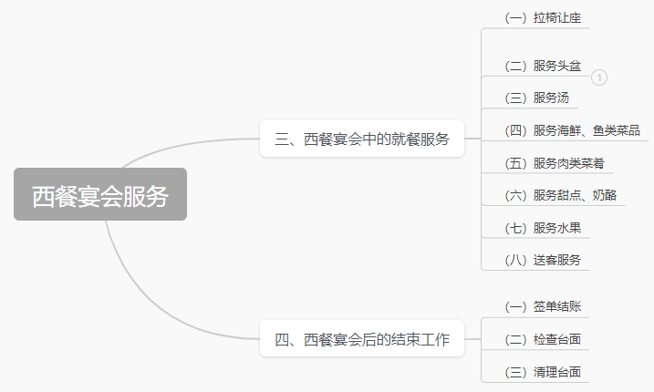
教学反思 | 在教学过程中，发现学生对西餐宴会服务的学习热情较高，但在实践环节中仍存在一些细节问题。在今后的教学中，我将更加注重对细节的讲解和示范，加强学生的实践练习，以帮助学生更好地掌握西餐宴会服务的精髓。同时，我也将根据学生的实际情况和需求，灵活调整教学内容和方法，以提高教学效果和学生的学习兴趣。

